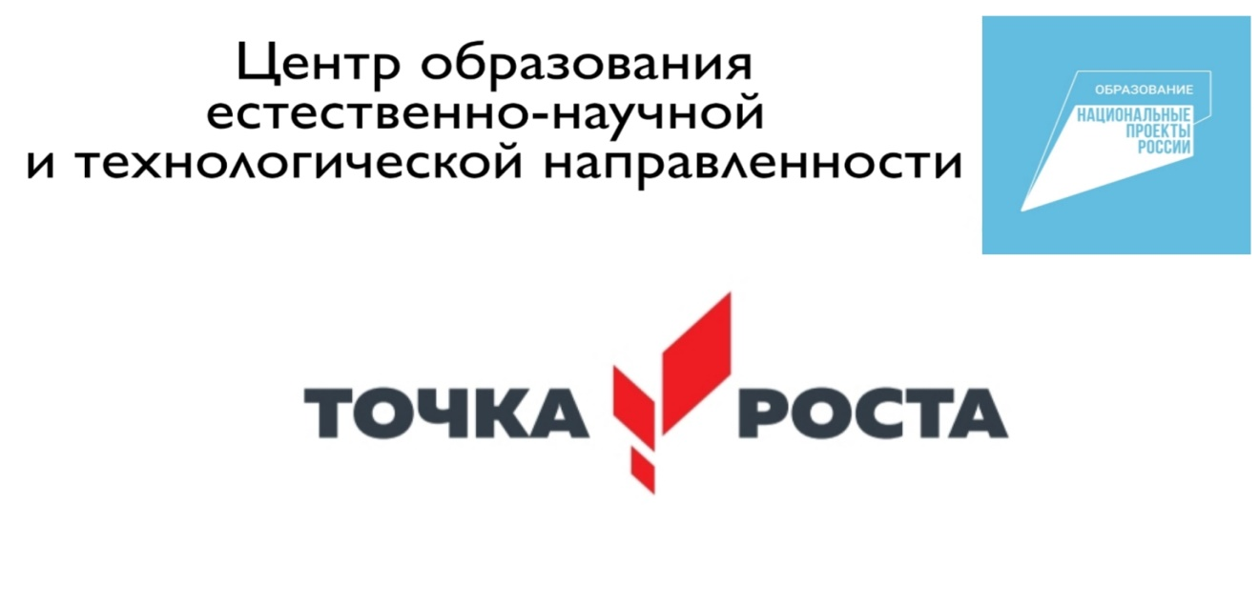
28.02.2023
Поздравления!
Ребята 7 класса приняли участие в районном конкурсе проектно - исследовательских работ "От идеи до воплощения". Под руководством Блиновой Т.Ю. девочки представили творческий проект изделия из CD дисков. Победителем в номинации "Юные изобретатели - миру техники " стал Дружинин Дмитрий под руководством педагога ЦО "Точка роста" Дружининой КВ. Дмитрий продемонстрировал проект "Танк будущего" ! Поздравляем!
